MAKALAH GEOGRAFI

NAMA : Fahrani Nisrina H
Kelas : X-i
LITOSFER (Kulit Bumi)

- Pengertian Litosfer
Litosfer adalah lapisan kerak bumi yang paling atas yang terdiri dari batuan, umumnya lapisan ini terjadi dari senyawa kimia yang kaya akan SO². Itulah sebabnya lapisan litosfer seringkali dinamakan lapisan silikat. Menurut Klarke dan Washington, batuan atau litosfer di permukaan bumi ini hampir 75% terdiri dari silikon oksida dan aluminium oksida.

Berdasarkan proses terjadinya, batuan dapat dibagi menjadi tiga bagian :
  - Batuan Beku
Ini dikarenakan magma mengalami pendinginan dan zat cair pijar berangsur-angsur menjadi dingin dan beku :
    - Batuan beku dalam (plutonik)
Hasil pembekuan magma di dalam litosfer, sehingga proses pendinginannya sangat lambat.
Menghasilkan : batuan beku dengan kristal penuh yang besar-besar (holokristalin).
    - Batuan beku korok (porfirik)
Pembekuannya berlangsung lebih cepat karena magma telah meresap diantara lapisan-lapisan litosfer.
    - Batuan beku luar (episif)
Magma berubah menjadi larva yang meleleh, dan proses pembekuan larva di permukaan bumi menjadi cepat.
Menghasilkan : lelehan batuan beku dengan kristal yang halus bahkan ada yang tidak berkristal.
  - Batuan Sedimen (Endapan)
Berasal dari batuan beku yang telah tersingkap oleh tenaga dari luar akan diangkut ke tempat lain dan di tempat baru itulah lalu diendapkan.
      - Batuan sedimen klitik → pasir
      - Batuan sedimen kimiawi → stalaktit dan stalakmit
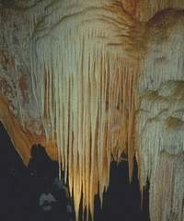
      - Batuan sedimen organik → lapisan humus dari hutan

  - Batuan Malihan
Terjadi karena adanya tekanan dan suhu yang tinggi sehingga menempatkan dan meremukkan batuan yang sudah ada sebelumnya, baik itu yang berupa batuan beku atau batuan endapan.
Dengan adanya berbagai proses pembentukan jenis-jenis batuan di atas, akan menghasilkan material-material yang bernilai ekonomis tinggi. INTAN !!!!

- Bentuk Muka Bumi Akibat Tenaga Endogen
Tenaga endogen terdiri dari tiga bagian :
- Tektonisme
- Vulkanisme
- Gempa bumi

- Tenaga Endogen
- Gempa Bumi (seisme)
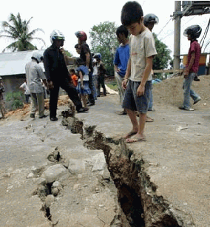
Gempa bumi adalah getaran yang dapat dirasakan di permukaan bumi karena adanya gerakan, terutama yang berasal dari dalam lapisan-lapisan bumi. Secara umum penyebab terjadinya gempa bumi dapat dibedakan menjadi 3 yaitu :

- Tektonisme
Pergeseran dan perubahan letak kerak bumi dalam skala besar, meliputi: lipatan, patahan dan tektonisme lempeng.
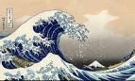
- Vulkanisme
peristiwa naiknya magma dari bagian dalam bumi sehingga sebagian magma muncul ke permukaan bumi, dan sebagian lagi menyusup ke dalam lapisan kerak bumi.
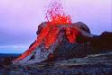

- Tenaga Eksogen
Tenaga eksogen ialah tenaga yang mengubah muka bumi atau bentuk relief yang berasal dari luar bumi. Pada dasarnya tenaga eksogen itu meliputi

- Pelapukan
- Pengikisan
- Pengangkutan sambil mengikis
- Pengendapan

  - Pelapukan
Yang dimaksud dengan pelapukan adalah hancurnya batuan dari gumpalan besar menjadi butiran yang lebih kecil.
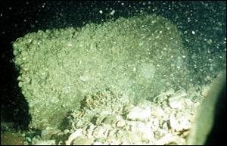
Pelapukan itu sendiri dibagi menjadi 3 macam yakni :
- Pelapukan mekanik
- Pelapukan kimiawi
- Pelapukan organik

- Pelapukan mekanik
Jenis pelapukan ini bisa disebabkan oleh beberapa macam keadaan, yaitu :
  - perubahan suhu
  - isolasi
  - pembekuan air dalam celah batu
  - mineral
  - pelapukan glasial
  - pengupasan
- Pelapukan kimiawi
Pelapukan kimiawi terdiri dari pelapukan melalui reaksi kimia,
seperti : oksida, karbonasi, dehidrasi.
- Pelapukan organik
Pada pelapukan organik, peranan organisme sangatlah penting, sekalipun seringkali tidak dapat dipisahkan dari jenis pelapukan yang lain.
Contoh pelapukan organik ialah penghancuran batuan oleh bakteri, organisme kecil di dalam tanah, cendawan dan lumut yang melapukkan media tempat letaknya.

  - Pengikisan (erosi)
Pengikisan ini terjadi karena media alam yang bergerak seperti sungai, angin dan gletser. Pengikisan terjadi setelah media tersebut melalui batuan atau tempat lain yang menjadi jalur gerak media tersebut.
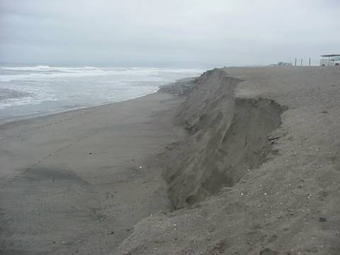

  - Pengangkutan sambil mengikis
Pengangkatan material yang sudah lapuk dilaksanakan oleh :
  - air mengalir
  - angin
  - gletser
  - gravitasi

  - Pengendapan (sedimentasi)
Di tempat aliran air, gletser atau angin berhenti atau bertambah lemah, barang angkutannya ditinggal. Lama-lama barang angkutan dari gletser, aliran air atau angin tersebut akan membentuk suatu bentukan-bentukan.
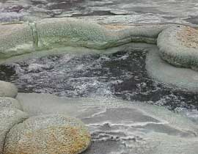
  - Bentuk muka bumi (lahan)
Bentuk muka bumi dihasilkan dari proses-proses “endogen” yang membentuk bentukan baru pada permukaan bumi. Kemudian bentuk itu diteruskan oleh “tenaga eksogen” yang merusak bentukan baru tersebut. Sehingga membentuk lipatan-lipatan maupun pahatan. Hasil dari tenaga endogen dan eksogen itu ialah :
  - pegunungan
  - gunung
  - daratan tinggi dan rendah
  - penelplain dan delta
  - pantai

- Degradasi Lahan
Degradasi lahan ialah hilangnya atau berkurangnya kegunaan atau potensi lahan untuk mendukung kehidupan. Faktor utama degradasi lahan ialah :
- Bahan utama
- Perubahan populasi manusia
- Kondisi sosial ekonomi
- Praktek pertanian yang tidak tepat
- Aktivitas pertambangan yang tidak tepat

- Tenaga Pengubah Bentuk Permukaan Bumi
Bentuk permukaan bumi yang kita saksikan tidak rata serta akan selalu berubah meskipun secara perlahan dan dalam jangka waktu yang lama. Perubahan bentuk permukaan bumi disebabkan oleh adanya tenaga alam yang disebut tenaga geologi. Geomorfologi adalah ilmu yang mempelajari tentang proses perubahan bentuk permukaan bumi.

